Trường mầm non Gia Quất
Lớp MGB C2
Tên bé:……………………………………………………………………………….
MỘT VÀ NHIỀU
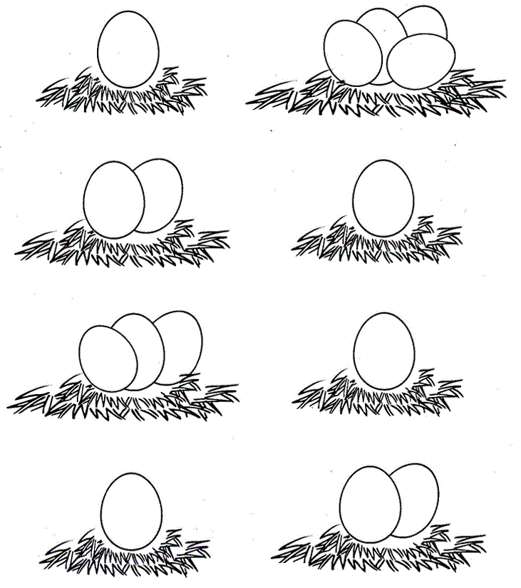
Bé hãy:
- Chỉ ra nhóm nào “một”, nhóm nào “nhiều”?
- Khoanh tròn nhóm có số lượng “nhiều”?
- Tô màu nhóm có số lượng “một”
ĐẾM VÀ NHẬN BIẾT SỐ
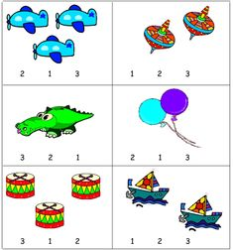
Bé hãy:
- Gọi tên các đối tượng
- Đếm số lượng các đối tượng trong từng khung hình
- Gọi tên số trong từng khung hình
- Khoanh tròn số tương ứng với số lượng đối tượng trong từng khung hình

THƠ: BÉ VÀ ÔNG MẶT TRỜI
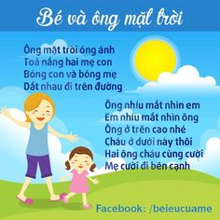
Bé hãy:
- Nghe bố mẹ đọc thơ
- Đọc cùng bố mẹ thật diễn cảm
- Học thuộc và đọc cho bố mẹ cùng nghe
Bố mẹ hãy:
- Đọc thơ cho trẻ nghe, hỏi trẻ tên bài thơ?
- Dạy trẻ học thuộc bài thơ
- Hỏi trẻ bài thơ dạy bé điều gì?

TÔ MÀU
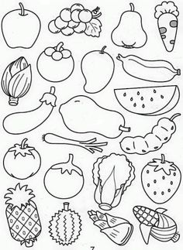

Bé hãy:
- Gọi tên các loại rau củ quả
- Tô màu thật đẹp
TÔ MÀU
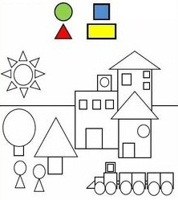
Bé hãy:
- Gọi tên các đối tượng trong tranh?
- Đối tượng đó được ghép từ những hình gì?
- Tô màu các hình theo hình mẫu

CẮT – GHÉP TRANH
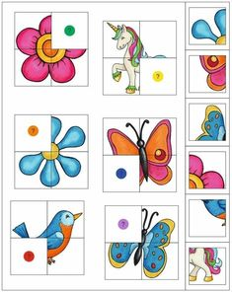
Bố mẹ hãy:
- Cắt các hình phía cột bên phải (hướng dẫn và giám sát con cắt nếu có thể)
- Hướng dẫn con tìm và ghép vào ô trống cho đúng đối tượng
- Gọi tên đối tượng được ghép hoàn chỉnh

